1. Hive进行MapReduce任务时，map阶段非常缓慢，CDH管理界面出现几个状况不良提醒

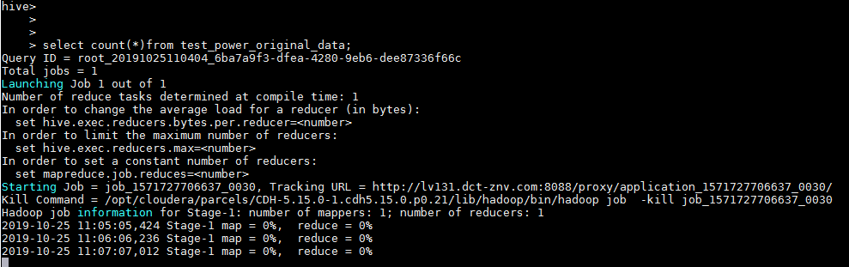

**原因**：yarn资源内存不足，被spark任务占用

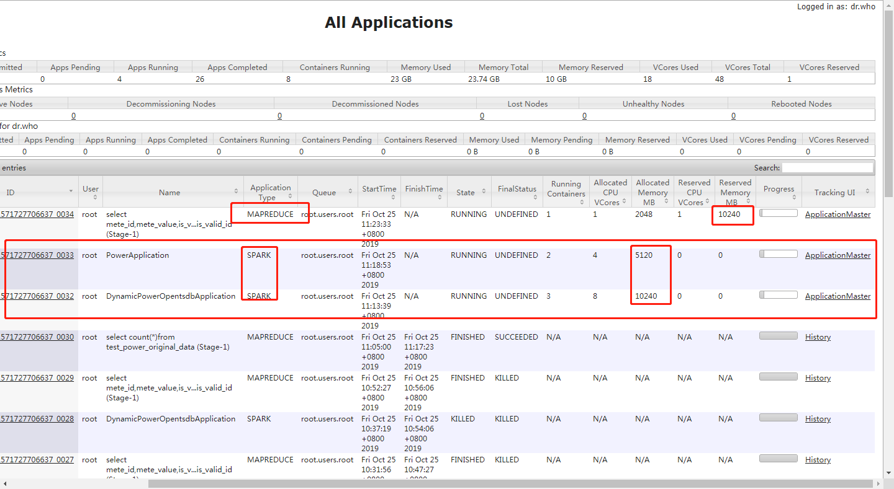

**解决方法**：在yarn-site.xml中修改内存大小

C:\Users\ADMINI~1\AppData\Local\Temp\企业微信截图_15719815558030.png

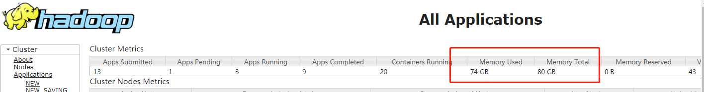

2. 在运行hive统计脚本时出现内存不足的情况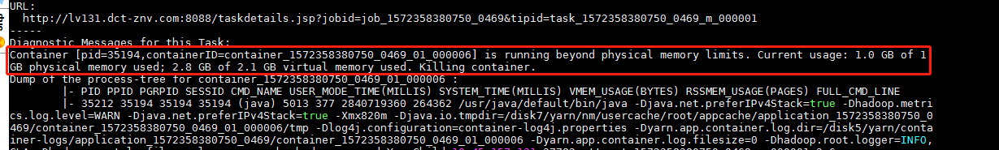

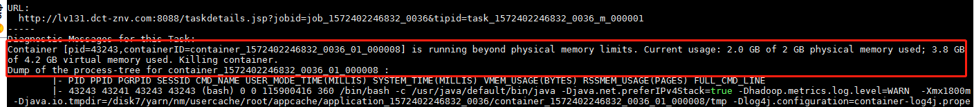

**解决方法：目前调整的参数为**

**在yarn参数配置里**

mapreduce.map.memory.mb：4G

mapreduce.reduce.memory.mb：4G

mapreduce.map.java.opts：-Xmx3600m

mapreduce.reduce.java.opts：-Xmx3600m

yarn.scheduler.minimum-allocation-mb：2G

3.默认的hive不支持delete和updata操作



**解决方法：**

-- 删除分区

alter table employee\_table drop partition (stat\_year\_month>='2018-01');

-- 按条件删除数据

insert overwrite table employee\_table select \* from employee\_table where id>'180203a15f';

4. CDH交换内存警告

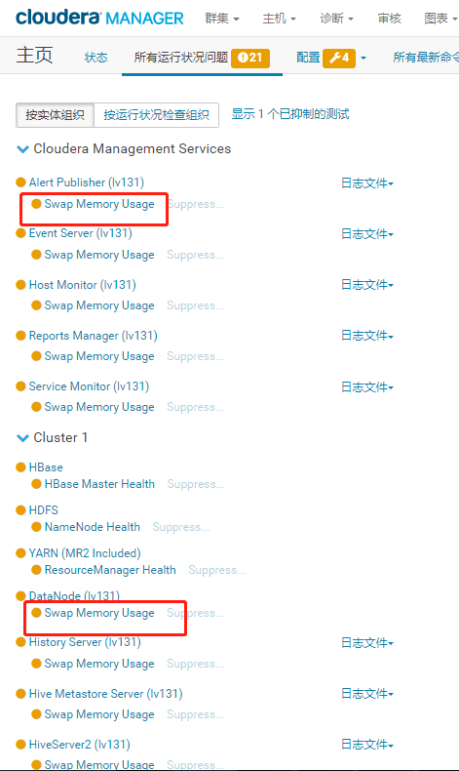

**原因**：Linux中Swap（即：交换分区），类似于Windows的虚拟内存，就是当内存不足的时候，把一部分硬盘空间虚拟成内存使用,从而解决内存容量不足的情况

**解决方法**：彻底关闭交换分区

swapon -s      查看交换分区挂载盘

swapoff /dev/xx     关闭挂载分区

swapon /dev/xx 打开挂载分区

5. 提示HDFS有丢失块

**解决方法**：先检查下hdfs块信息  然后把有问题的删了  最后还要在回收站清理下   
hdfs fsck /  
hdfs dfs -rm -r /user/spark/checkpoint-fss\_V120/\*

6. CDH重装Hbase时报错

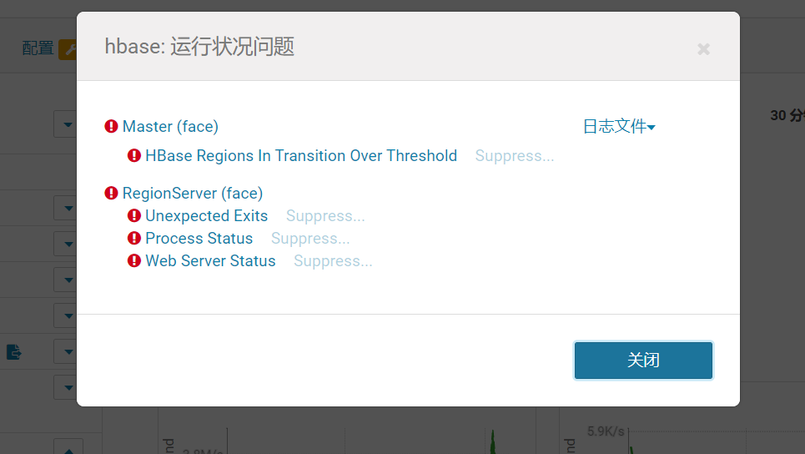

**原因**：删除旧版本时CDH没有将相关配置删除，需手动删除

**解决方法：**

su - hdfs  
hadoop fs -rm -r /hbase/data/hbase/\*  
  
/opt/cloudera/parcels/CDH-5.15.0-1.cdh5.15.0.p0.21/lib/zookeeper/bin/zkCli.sh  
rmr /hbase